execuția bugetului general consolidat
31 DECEMBRIE 2022

Execuția bugetului general consolidat pe anul 2022 s-a încheiat cu un deficit de 81,01 mld lei (Anexa nr. 1 și Anexa nr. 2). Exprimat ca procent din Produsul Intern Brut, deficitul bugetar a înregistrat o scădere cu 1,05 puncte procentuale de la 6,73% din PIB în anul 2021 la 5,68% din PIB în anul 2022.

- VENITURILE BUGETULUI GENERAL CONSOLIDAT
Veniturile bugetului general consolidat au însumat 460,09 mld lei în 2022, cu 21,2% peste nivelul încasat perioada similară a anului trecut. Evoluția acestora fost influențată preponderent de avansul veniturilor din TVA, contribuțiilor de asigurări, încasărilor suplimentare din energie (alte impozite pe bunuri și servicii), veniturilor nefiscale și fondurilor europene.
Încasările din impozitul pe salarii și venit au totalizat 33,71 mld lei, consemnând o creștere de 20,3% (an/an), susținută de sporul încasărilor din impozitul pe dividende (+79,9%), declarația unică (+32,3%), respectiv impozitul aferent pensiilor (+25,1%).
Veniturile din impozitul pe salarii au crescut cu 10,5%, sub evoluția fondului de salarii din economie (+12,7%); totodată, dinamica acestei categorii de încasări a fost influențată și de extinderea în sectorul agricol și industria alimentară a facilității acordate salariaților din construcții (efect negativ din scutirea de impozit pe venit din salarii, conform Legii nr. 135/2022).
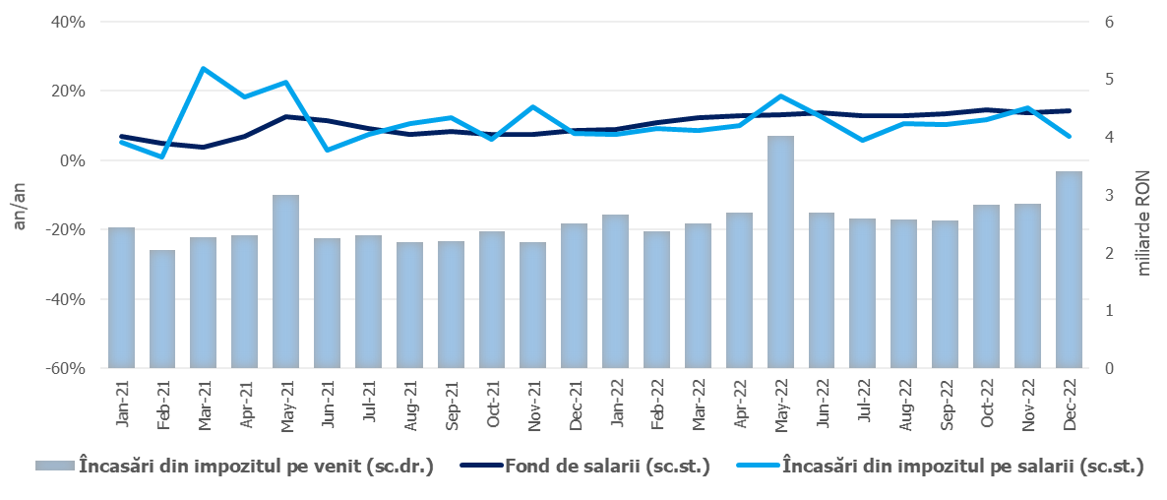
Sursa: MF, INS, calcule proprii
Fig.1 Impozitul pe venit
Contribuțiile de asigurări au înregistrat 139,92 mld lei, în creștere cu 9,7% (an/an). Ca și în cazul impozitului pe salarii, evoluția contribuțiilor a rămas inferioară dinamicii fondului de salarii (Fig. 2), și ca efect al extinderii în sectorul agricol și industria alimentară a facilității acordate salariaților din construcții (efect asupra încasărilor începând cu iulie 2022, conform Legii nr. 135/2022). De asemenea, începând cu septembrie, contribuțiile au fost influențate favorabil de modificarea plafonului până la care se acordă facilitățile fiscale salariaților din domeniul construcțiilor, agricol și industriei alimentare (de la 30.000 de lei lunar la 10.000 lei lunar) și de măsura de stabilire a bazei de calcul lunar la nivelul salariului minim brut pe țară pentru veniturile realizate în baza contractelor individuale de muncă cu timp parțial al căror nivel este situat sub nivelul salariului minim brut.
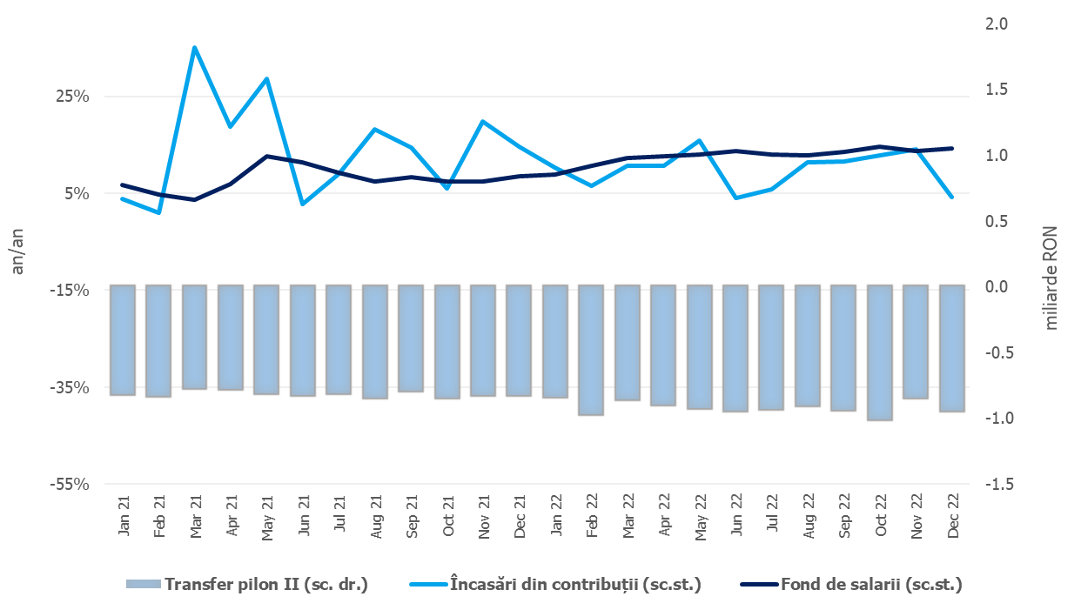
Sursa: MF, INS, calcule proprii
Fig.2. Contribuții de asigurări
Încasările din impozitul pe profit au însumat 26,66 mld lei, înregistrând o creștere de 33,0% (an/an), susținută atât de avansul încasărilor din impozitul pe profit de la agenții economici (29,3% an/an, respectiv +5,6 mld lei), cât și de impozitul pe profit virat de băncile comerciale (+1,0 mld lei).
Încasările nete din TVA au înregistrat 94,09 mld lei, în creștere cu 18,6% (an/an), însă sub dinamica bazei macroeconomice relevante (Fig. 3), și pe fondul unui nivel mai ridicat al restituirilor de TVA, comparativ cu anul anterior (+15,0%, an/an).

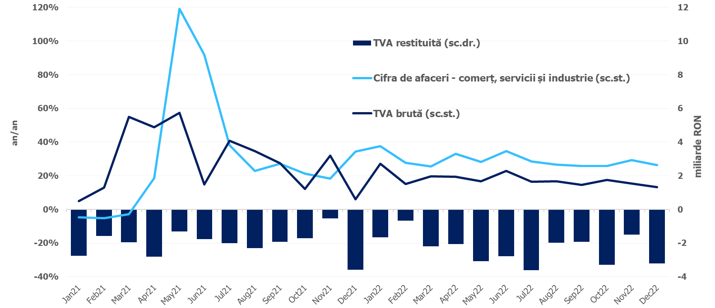
Sursa: MF, INS, calcule proprii
Fig.3 Încasările din taxa pe valoarea adăugată
Veniturile din accize au însumat 35,31 mld lei, consemnând o creștere de 2,4% (an/an). În structură, încasările din accizele pentru produsele energetice au înregistrat o dinamică de 2,4% (an/an) - susținută atât de majorarea accizei cu 3,6% începând cu 1 ianuarie 2022, cât și de avansul consumului de carburanți față de aceeași perioadă a anului trecut. Încasările din accizele pentru produsele din tutun au crescut cu 1,9%, în condițiile unui nivel majorat al accizei la țigarete - cu 5,5% începând cu 1 august 2022 (594,97 lei/1000 țigarete, față de 563,97 lei/1000 țigarete începând cu 1 aprilie 2021). Evoluția lunară a încasărilor din accize prezintă în general o volatilitate mai ridicată, determinată de politica operatorilor economici de antrepozitare fiscală a produselor accizabile.
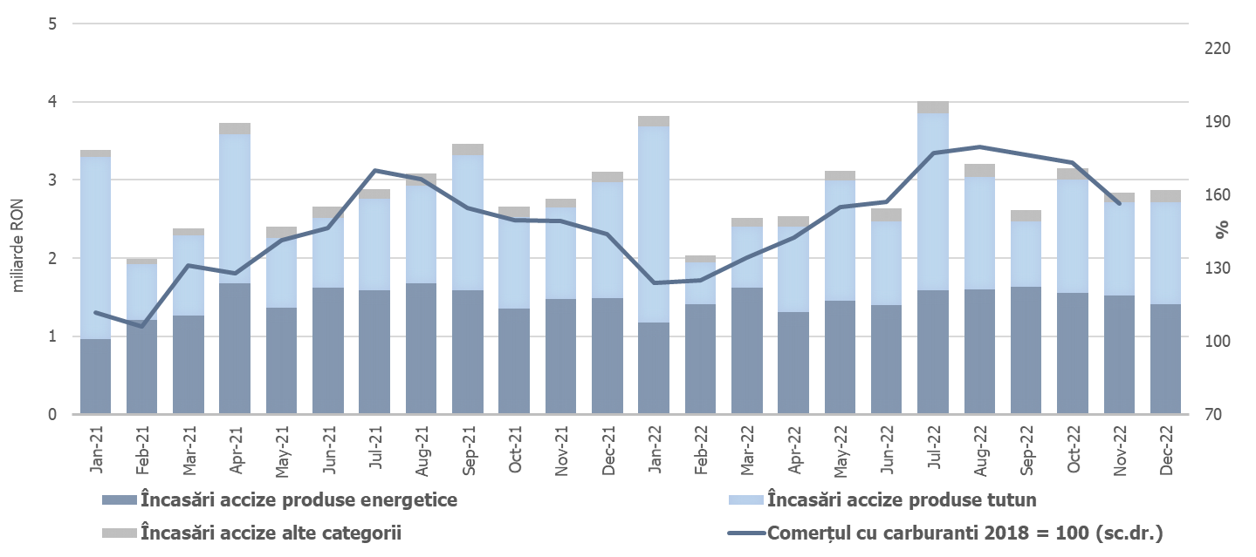
Sursa: MF, INS, calcule proprii
Fig.4 Încasările din accize
Alte impozite și taxe pe bunuri și servicii au totalizat 19,16 mld lei, înregistrând un avans de 13,68 mld lei față de anul precedent, pe seama încasărilor suplimentare din sectorul energetic.
Veniturile nefiscale au însumat 39,58 mld lei, consemnând o creștere de 51,0% (an/an), susținută de avansul veniturilor din proprietate − vărsăminte din veniturile nete ale BNR, dividende, dobânzi și redevențe petroliere. De asemenea, nivelul veniturilor nefiscale este determinat și de înregistrarea sumelor din vânzarea certificatelor de emisii de gaze cu efect de seră, potrivit prevederilor art.10, din Ordonanţă de urgenţă a Guvernului nr. 115/2011.
Sumele rambursate de Uniunea Europeană în contul plăților efectuate și donații au totalizat 48,43 mld lei, în creștere cu 26,0% (an/an).

- CHELTUIELILE bugetului general consolidat
Cheltuielile bugetului general consolidat în sumă de 541,09 mld lei au crescut în termeni nominali cu 17,7% față de anul precedent. Exprimate ca procent din Produsul Intern Brut, cheltuielile pe anul 2022 au înregistrat o scădere cu 0,8 puncte procentuale de la 38,7% din PIB în anul 2021 la 37,9% din PIB în anul 2022.
Cheltuielile de personal au însumat 117,69 mld lei, în creștere cu 5,2% comparativ cu anul precedent. Exprimate ca pondere în PIB, cheltuielile de personal reprezintă un nivel de 8,2% din PIB, cu 1,2 puncte procentuale mai puțin față de anul anterior.
Cheltuielile cu bunuri și servicii au fost 72,68 mld lei, în creștere cu 13,2% comparativ cu anul precedent. O creștere se reflectă la bugetele locale, respectiv 17,1% comparativ cu anul precedent, precum și la bugetul Fondului național unic de asigurări sociale de sănătate de 9,3%.
Cheltuielile cu dobânzile au fost de 29,09 mld lei. Comparativ cu anul precedent plățile de dobânzi aferente portofoliului de datorie publică s-au majorat cu 11,11 mld lei ca urmare a creșterii ratelor de dobândã în contextul inflaționist manifestat îndeosebi începând cu a doua parte a anului 2021, atât pe plan intern cât și international, cât și ca urmare a incertitudinilor generate de conflictul armat din Ucraina.
Cheltuielile cu asistența socială au fost de 174,30 mld lei în creștere cu 18,4% comparativ cu anul precedent. Evoluția cheltuielilor cu asistența socială a fost influențată, în principal, de majorarea de la 1 ianuarie 2022, a punctului de pensie cu 10%, respectiv de la 1.442 lei la 1.586 lei, a nivelului îndemnizației sociale pentru pensionari (pensia minimă) de la 800 lei la 1.000 lei, de acordarea unui ajutor financiar pentru pensionarii sistemului public de pensii cu pensii mai mici sau egale cu 1.600 de lei, astfel încât toți cei care se încadrează în această categorie să aibă un venit de 2.200 de lei, în luna ianuarie 2022, precum și de acordarea celei de-a 13-a indemnizaţii pentru persoanele cu dizabilităţi.
De asemenea, cheltuielile cu asistența socială au fost influențate și de plățile din luna iulie 2022 pentru acordarea unui ajutor financiar în valoare de 700 de lei pentru pensionarii din sistemul public, sistemul pensiilor militare de stat și pentru beneficiarii de drepturi prevăzute de legi cu caracter special, ale căror venituri sunt mai mici sau egale cu 2.000 lei.
Totodată, se reflectă majorarea alocației de stat pentru copii, astfel, alocația de stat pentru copii crește, începând cu 1 ianuarie 2022, la 600 de lei pentru copiii în vârstă de până la 2 ani sau până la 3 ani, în cazul copilului cu handicap. Totodată, copiii cu handicap beneficiază de această sumă până la împlinirea vârstei de 18 ani. De asemenea, s-a majorat la 243 de lei alocația de stat pentru copiii cu vârsta cuprinsă între 2 ani şi 18 ani, dar și pentru tinerii de peste 18 ani care urmează cursurile liceale sau profesionale, până la terminarea acestora, inclusiv pentru cei cu handicap care urmează o formă de învățământ preuniversitar prevăzută de lege, dar nu mai târziu de împlinirea vârstei de 26 de ani. Cheltuielile cu asistența socială au fost influențate și de plățile suportate de la bugetul de stat pentru compensarea facturilor aferente consumului de energie electrică și gaze naturale, respectiv până la sfârșitul anului 2022, au fost în sumă de 3,91 mld lei.
Cheltuielile cu subvențiile au fost de 18,01 mld lei, în principal, această sumă reprezintă subvenții pentru transportul de călători, pentru sprijinirea producătorilor agricoli, precum și
pentru schema de compensare pentru consumul de energie electrică și gaze naturale al consumatorilor noncasnici pentru sezonul rece 2021-2022 (7,05 mld lei) care reprezintă 39,1% din total subvenții.
Alte cheltuieli au fost de 10,08 mld lei, reprezentând în principal, sume aferente titlurilor de plată emise de Autoritatea Națională pentru Restituirea Proprietăților, conform legislației în vigoare, burse pentru elevi și studenți, susținerea cultelor, alte despăgubiri civile.
Cheltuielile privind proiectele finanțate din fonduri externe nerambursabile (inclusiv subvențiile de la Uniunea Europeană aferente agriculturii) au fost de 50,9 mld lei, cu 22,5% mai mari comparativ cu anul 2021.
Cheltuielile pentru investiții, care includ cheltuielile de capital, precum și cele aferente programelor de dezvoltare finanțate din surse interne și externe, au fost în valoare de 72,53 mld lei, în creștere cu 22,4% comparativ cu anul 2021 când au fost în valoare de 59,26 mld lei. De asemenea, se observă o creștere a ponderii investițiilor finanțate din fonduri externe nerambursabile postaderare, acestea reprezentând 51,21% din totalul cheltuielilor pentru investiții.
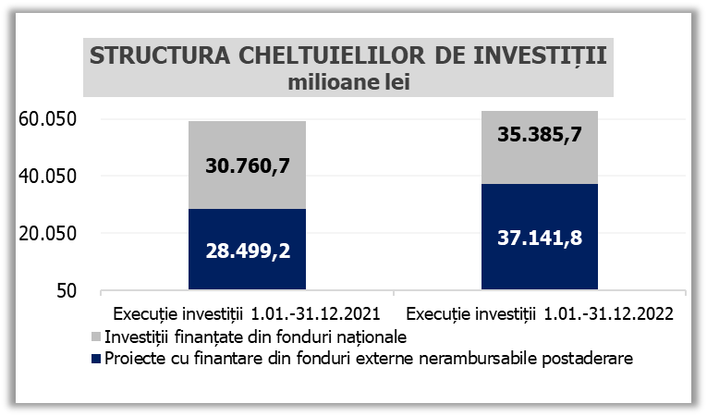
Sursa: MF Fig. 5 Structura cheltuielilor de investiții

Creștere influențată și de majorarea valorii punctului de pensie cu 10%, de la 1.442 lei la 1.586 lei, începând cu 1 ianuarie 2022, conform Ordonanței de urgență a Guvernului nr. 125/2021.
Evoluția fondului de salarii din economie reflectă dinamicile câștigului salarial mediu brut (+10,8%) și a efectivului de salariați (+1,7%) înregistrate în dec21-nov22 comparativ cu dec20-nov21.
Ordonanța Guvernului nr.16/2022 pentru completarea Legii nr.227/2015 privind Codul fiscal, abrogarea unor acte normative și alte măsuri fiscale.
Veniturile nete din TVA reprezintă diferența dintre TVA colectată sau brută și restituirile de TVA.

